/************************************************************/
/* 程序作者：爱的伊苏 */
/* 程序完成时间：2019/1/24 */
/* 有任何问题请联系：740531307@qq.com */
/************************************************************/
//@永远得意的笑下去

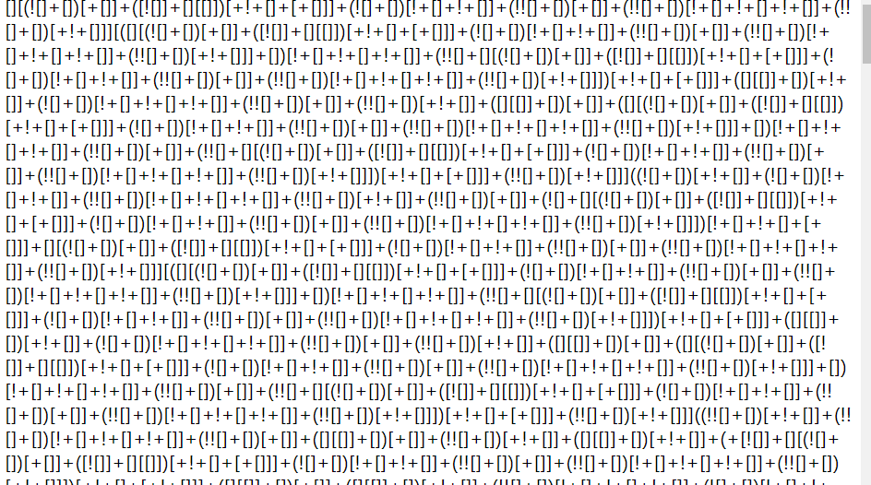

打开以后发现都是一堆莫名其妙的代码

查询后得知是jother函数，输入javascript磕直接运行

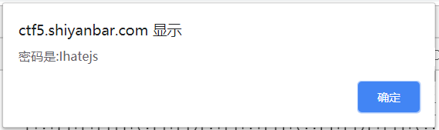
然后直接运行就行了

